Processo: XXX/XX
Assunto: Relatório fotográfico de caixa de retenção para fins de Habite- se
Interessado: nome do empreendedor
Local: Rua 1, lote 07U Quadra W – Jardim xxx
Data da vistoria: dd/mm/aaaa

RELATÓRIO FOTOGRÁFICO

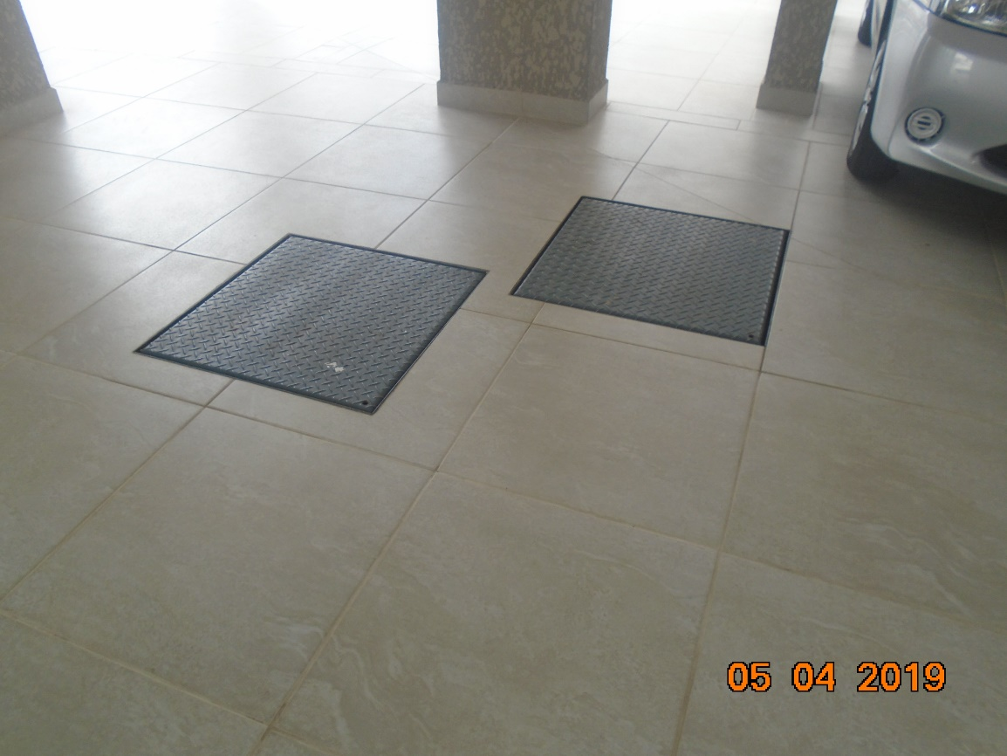
MODELO
Figura 1 - Vista panorâmica da caixa de retenção/reuso
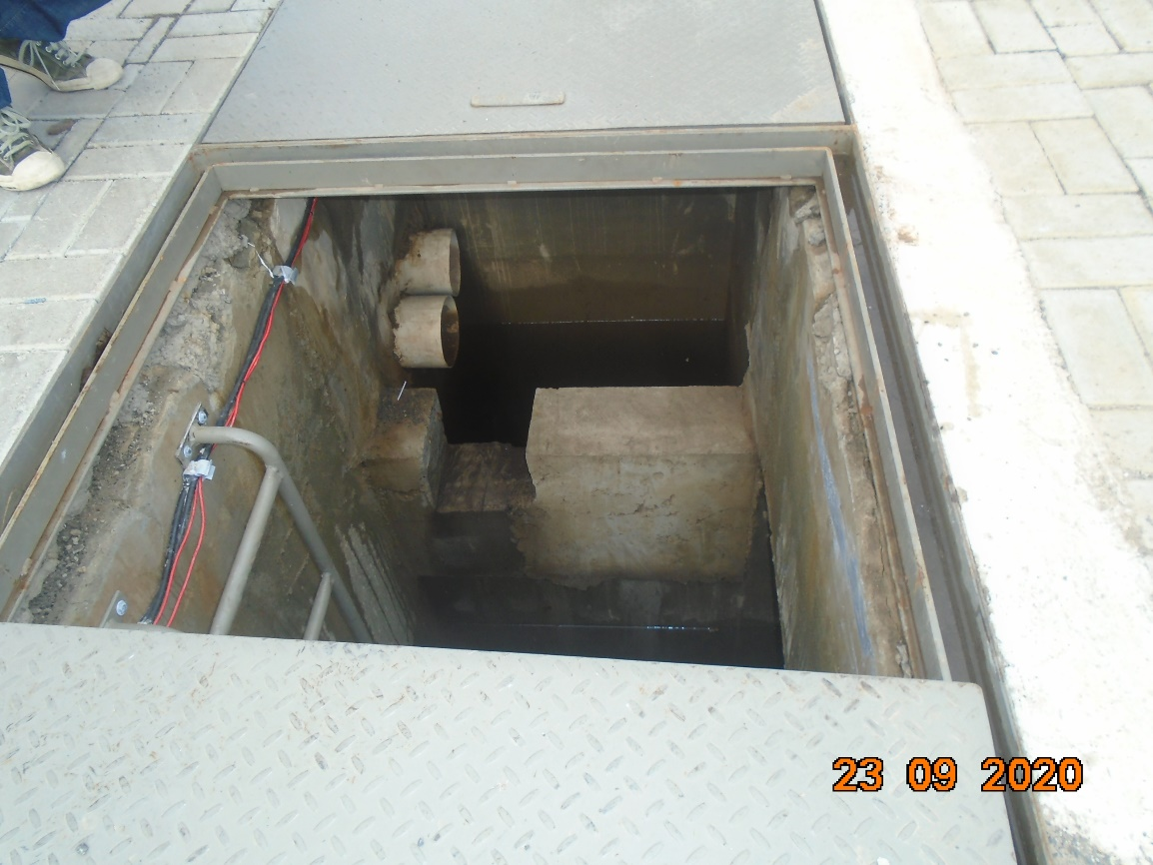
MODELO
Figura 2 - Vista interna da caixa de retenção/reuso

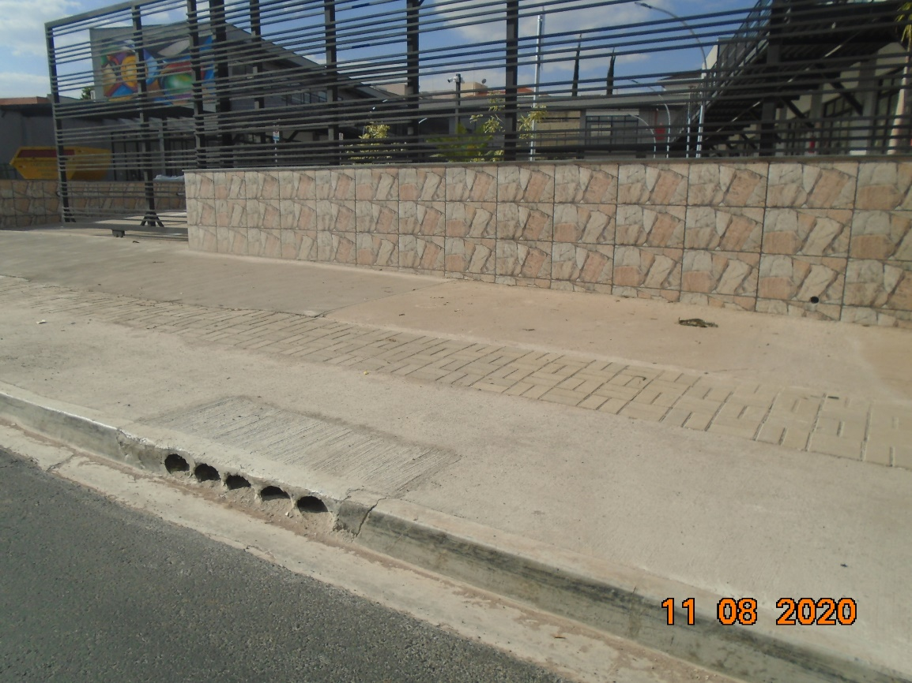
MODELO
Figura 3 - Lançamento no meio fio de forma esconsa
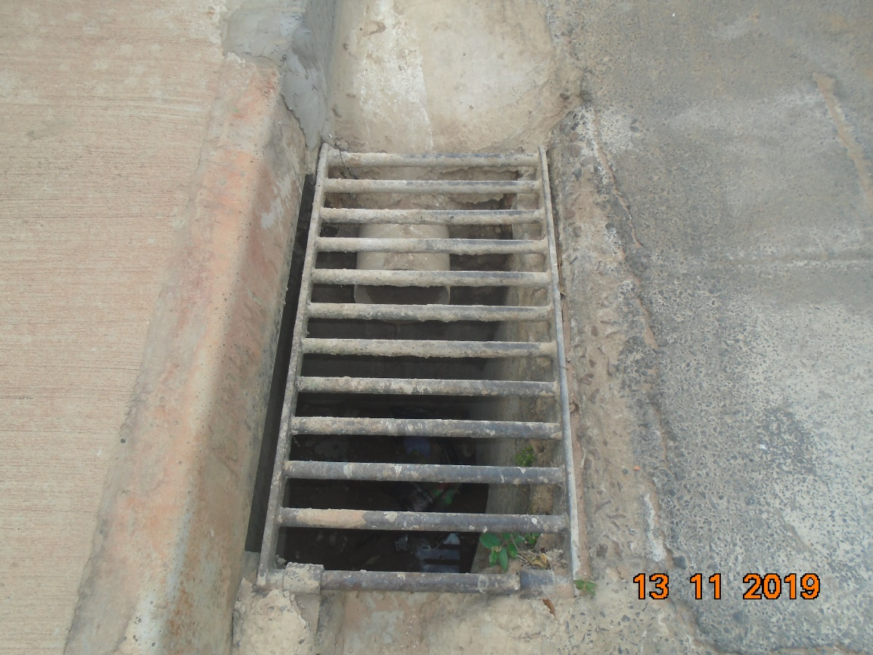
MODELO
Figura 4 - Lançamento em boca de lobo

Declaro sob as penas da lei, que o reservatório de retenção/reuso de águas pluviais foi executado conforme projeto, testado e encontra-se em pleno funcionamento atendendo todos os parâmetros de segurança e os legais.

Indaiatuba, 09 de Outubro de 2020.

_______________________________________________________
Nome e assinatura do responsável pela execução
CREA n°:
ART n°:

_______________________________________________________
Nome e assinatura do representante ou sócio proprietário
CPF n°:

